|  |  |
| --- | --- |
| Học trực tuyến CNTT, học lập trình từ cơ bản đến nâng cao |  |

**IOT304 – Mạng truyền thông không dây**

**THUYẾT MINH ASSIGNMENT 1**

**GIAO TIẾP VỚI CÁC CẢM BIẾN MÔI TRƯỜNG VÀ HIỂN THỊ CÁC THÔNG SỐ LÊN MÀN HÌNH PC**

|  |  |
| --- | --- |
| Tên học viên:  Mã học viên:  Ngày báo cáo: | **Nguyễn Hoàng Dũng**  **FX19603**  **25/07/2024** |

**HÀ NỘI, 07/2024**

**MỤC LỤC**

1. Danh sách thư viện 4

2. Danh sách các biến toàn cục và các macro 4

3. Danh sách các hàm 5

4. Hàm emberAfMainInitCallback ( ) 6

4.1. Mô tả 6

4.2. Tham số truyền vào 6

4.3. Giá trị trả về 6

5. Hàm KalmanFilter ( ) 6

5.1. Mô tả 6

5.2. Tham số truyền vào 6

5.3. Giá trị trả về 6

6. Hàm LDRInit ( ) 6

6.1. Mô tả 6

6.2. Tham số truyền vào 6

6.3. Giá trị trả về 6

7. Hàm readLDR ( ) 6

7.1. Mô tả 6

7.2. Tham số truyền vào 6

7.3. Giá trị trả về 6

8. Hàm UpdateValueLight ( ) 7

8.1. Mô tả 7

8.2. Tham số truyền vào 7

8.3. Giá trị trả về 7

9. Hàm i2cInit ( ) 7

9.1. Mô tả 7

9.2. Tham số truyền vào 7

9.3. Giá trị trả về 7

10. Hàm Si7020_Init ( ) 7

10.1. Mô tả 7

10.2. Tham số truyền vào 7

10.3. Giá trị trả về 7

11. Hàm Si7020_MeasureTempAndHumi ( ) 7

11.1. Mô tả 7

11.2. Tham số truyền vào 7

11.3. Giá trị trả về 7

12. Hàm UpdateValueTempHumi ( ) 8

12.1. Mô tả 8

12.2. Tham số truyền vào 8

12.3. Giá trị trả về 8

13. Luồng xử lý code. 8

13.1. Lưu đồ thuật toán tổng quát 8

13.2. Sơ đồ 1 9

13.3. Sơ đồ 2 10

**NỘI DUNG THUYẾT MINH**

# Danh sách thư viện

|  |  |  |
| --- | --- | --- |
| **STT** | **Thư viện** | **Mô tả** |
|  | af.h | Tệp tiêu đề chính cho API của Ember Application Framework |
|  | em_device.h | Thư viện chứa thông tin thiết bị |
|  | em_chip.h | Thư viện chứa các API để khởi tạo chíp |
|  | em_cmu.h | Thư viện chứa các macro và hàm để quản lý và kích hoạt clock |
|  | em_adc.h, em_iadc.h | Thư viện chứa các macro và hàm điều khiển ADC |
|  | em_bus.h | Thư viện chứa các macro và hàm liên quan đến BUS |
|  | em_i2c.h | Thư viện chứa các macro và hàm điều khiển I2C |
|  | ldr-user.h | Thư viện chứa các macro và hàm để khởi tạo, lấy giá trị, cập nhật giá trị từ cảm biến LDR |
|  | TemHumSensor.h | Thư viện chứa các macro và hàm để khởi tạo, lấy giá trị, cập nhật giá trị từ cản biến Si7020 |
|  | kalman_filter.h | Thư viện chứa macro và hàm để lọc nhiễu dữ liệu |

# Danh sách các biến toàn cục và các macro

|  |  |  |
| --- | --- | --- |
| **STT** | **Biến toàn cục và macro** | **Mô tả** |
|  | CHANGE_VALUE_LIGHT | Ngưỡng quy định sự chênh lệch kết quả giữa hai phép đo gần nhất của cường độ ánh sáng |
|  | PERIOD_UPDATE_LDR | Chu kỳ lấy giá trị từ cảm biến LDR |
|  | PERIOD_UPDATE_PC | Chu kỳ cập nhật giá trị lên PC |
|  | g_light | Biến lưu giá trị cường độ ánh sáng sau khi xử lý |
|  | I2C0_SCL_PORT | Biến khai báo Port của chân SCL |
|  | I2C0_SCL_PIN | Chân GPIO làm chức năng SCL |
|  | I2C0_SDA_PORT | Biến khai báo Port của chân SDA |
|  | I2C0_SDA_PIN | Chân GPIO làm chức năng SDA |
|  | SI7020_ADDR | Giá trị địa chỉ của cảm biến Si7020 |
|  | CHANGE_VALUE_HUMI | Ngưỡng quy định sự chênh lệch kết quả giữa hai phép đo gần nhất của giá trị độ ẩm |
|  | CHANGE_VALUE_TEMP | Ngưỡng quy định sự chênh lệch kết quả giữa hai phép đo gần nhất của giá trị nhiệt độ |
|  | PERIOD_UPDATE_SI7020 | Chu kỳ lấy giá trị từ cảm biến Si7020 |
|  | g_humi | Biến lưu giá trị độ ẩm sau khi xử lý |
|  | g_temp | Biến lưu giá trị nhiệt độ sau khi xử lý |

# Danh sách các hàm

|  |  |  |
| --- | --- | --- |
| **STT** | **Danh sách hàm** | **Mô tả** |
|  | void emberAfMainInitCallback(void); | Hàm chính của chương trình |
|  | float KalmanFilter (float* fCurEst, float fMeasureValue, float fMeasureNoise, float fProcessNoise); | Hàm lọc nhiễu giá trị |
|  | void LDRInit (void); | Hàm khởi tạo ngoại vi ADC để giao tiếp với cảm biến ánh sáng |
|  | void readLDR (uint32_t* luxValue); | Hàm đọc giá trị cường độ ánh sáng của cảm biến ánh sáng |
|  | void UpdateValueLight (void); | Hàm cập nhật giá trị cường độ ánh sáng theo chu kỳ |
|  | void i2cInit (void); | Hàm khởi tạo ngoại vi I2C để giao tiếp với cảm biến nhiệt độ - độ ẩm (Si7020) |
|  | boolean Si7020_Init (void); | Hàm khởi tạo cảm biến Si7020 |
|  | boolean Si7020_MeasureTempAndHumi (uint32_t* humiData, uint32_t* tempData); | Hàm đọc giá trị nhiệt độ, độ ẩm từ cảm biến Si7020 |
|  | void UpdateValueTempHumi (void); | Hàm cập nhật giá trị nhiệt độ, độ ẩm theo chu kỳ |

# Hàm emberAfMainInitCallback ( )

## 4.1. Mô tả

Hàm emberAfMainInitCallback ( ) thực hiện việc gọi các hàm khởi tạo sau:

* LDRInit ( )
* Si7020_Init ( )

## 4.2. Tham số truyền vào

Không có

## 4.3. Giá trị trả về

Không có

# Hàm KalmanFilter ( )

## 5.1. Mô tả

Hàm KalmanFilter ( ) thực hiện việc lọc nhiễu các giá trị nhận được sau khi đo

## 5.2. Tham số truyền vào

* fCurEst: Con trỏ tới giá trị ước lượng của trạng thái trước đó
* fMeasureValue: Giá trị đo được từ cảm biến
* fMeasureNoise: Độ nhiễu đo lường
* fProcessNoise: Độ nhiễu quá trình

## 5.3. Giá trị trả về

* fEstValue: Giá trị sau khi lọc

# Hàm LDRInit ( )

## 6.1. Mô tả

Hàm LDRInit ( ) thực hiện việc khởi tạo ngoại vi ADC để giao tiếp với cảm biến ánh sáng

## 6.2. Tham số truyền vào

Không có

## 6.3. Giá trị trả về

Không có

# Hàm readLDR ( )

## 7.1. Mô tả

Hàm readLDR ( ) thực hiện việc đọc giá trị cường độ ánh sáng của cảm biến ánh sáng

## 7.2. Tham số truyền vào

* luxValue: con trỏ trỏ đến giá trị cường độ ánh sáng

## 7.3. Giá trị trả về

Không có

# Hàm UpdateValueLight ( )

## 8.1. Mô tả

Hàm UpdateValueLight ( ) thực hiện việc cập nhật giá trị cường độ ánh sáng theo chu kỳ

## 8.2. Tham số truyền vào

Không có

## 8.3. Giá trị trả về

Không có

# Hàm i2cInit ( )

## 9.1. Mô tả

Hàm i2cInit ( ) thực hiện việc khởi tạo ngoại vi I2C để giao tiếp với cảm biến nhiệt độ - độ ẩm (Si7020)

## 9.2. Tham số truyền vào

Không có

## 9.3. Giá trị trả về

Không có

# Hàm Si7020_Init ( )

## 10.1. Mô tả

Hàm Si7020_Init ( ) thực hiện việc khởi tạo cảm biến Si7020

## 10.2. Tham số truyền vào

Không có

## 10.3. Giá trị trả về

* True: Khởi tạo thành công
* False: Khởi tạo thất bại

# Hàm Si7020_MeasureTempAndHumi ( )

## 11.1. Mô tả

Hàm Si7020_MeasureTempAndHumi ( ) thực hiện việc đọc giá trị nhiệt độ, độ ẩm từ cảm biến Si7020

## 11.2. Tham số truyền vào

* humiData: Con trỏ trỏ đến giá trị độ ẩm
* tempData: Con trỏ trỏ đến giá trị nhiệt độ

## 11.3. Giá trị trả về

* True: Đọc giá trị thành công
* False: Đọc giá trị thất bại

# Hàm UpdateValueTempHumi ( )

## 12.1. Mô tả

Hàm UpdateValueTempHumi ( ) thực hiện việc cập nhật giá trị nhiệt độ, độ ẩm theo chu kỳ

## 12.2. Tham số truyền vào

Không có

## 12.3. Giá trị trả về

Không có

# Luồng xử lý code.

## 13.1. Lưu đồ thuật toán tổng quát

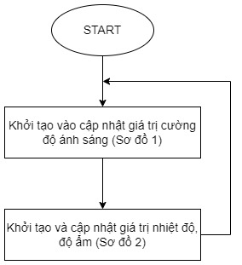

## 13.2. Sơ đồ 1

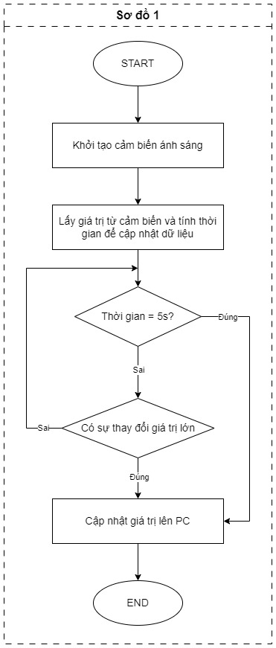

## 13.3. Sơ đồ 2

